广西民族大学
实 验 报 告

实验名称: 项目人员与沟通计划编制
组 名：第一组
组 长：朱海红
成 员：黄舒珺 黄康凤 蓝星 刘许

实验日期：2019年3月14日

[实验目的和要求]
- 了解项目人员组织架构模式。
- 掌握干系人的识别方法
- 掌握编制项目人员与沟通计划的基本方法。
[实验内容和步骤]
具体分工：
黄舒珺负责描述教学管理系统功能、描述干系人作用；
刘许负责制作组织架构图——教学管理系统图；
朱海红负责人员计划、撰写实验报告；
黄康凤负责干系人沟通计划；
蓝星负责制定公司内部人员沟通计划；
- 教学管理系统简单陈述
- 作业管理子系统：任课老师可在该管理系统布置自己所授课程的作业；学生提交作业；教师批改作业；查看历史作业。
- 学习资料管理子系统：教师发布教学课件、考试复习题库等学习资料。
- 选课管理子系统：学生选课、退课及查看课表。
- 组织架构：
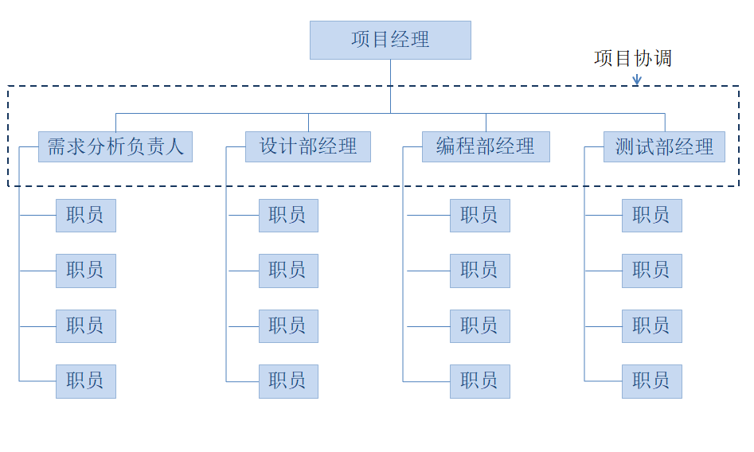
职能型（教学管理系统图）：

人员计划：
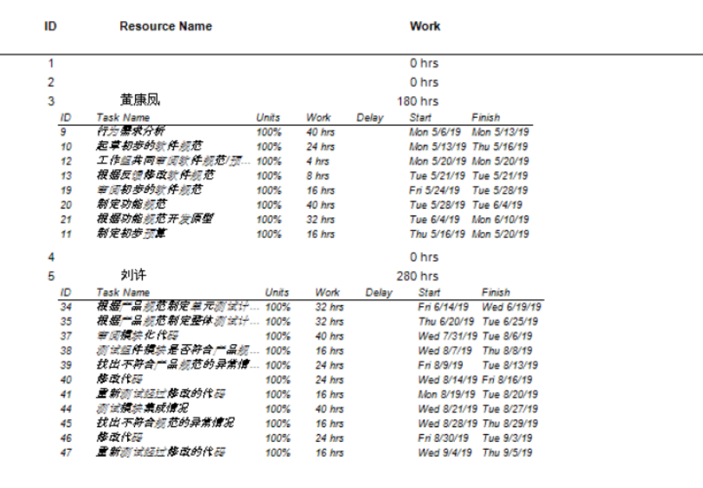

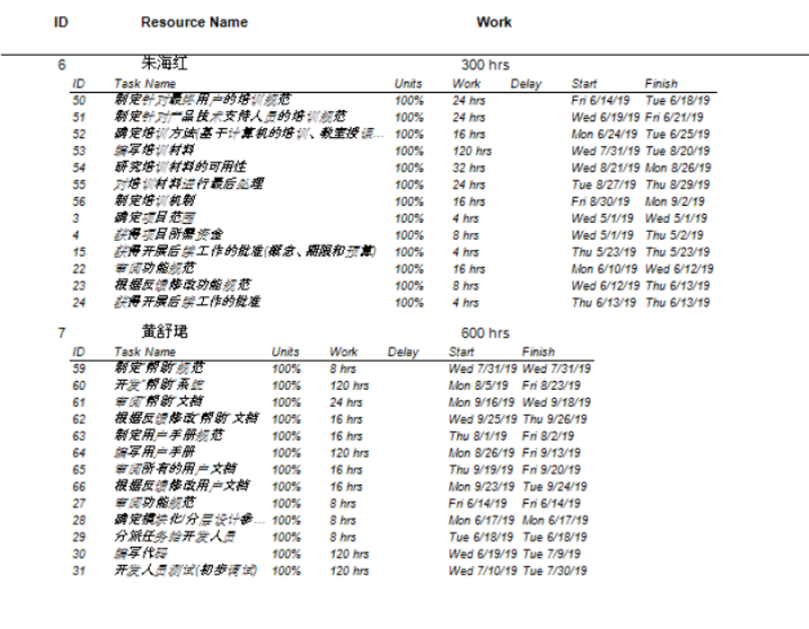

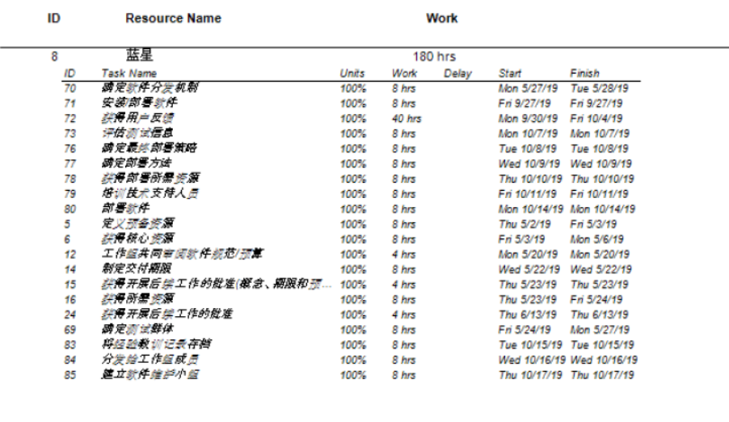

- 主要项目干系人及其作用：
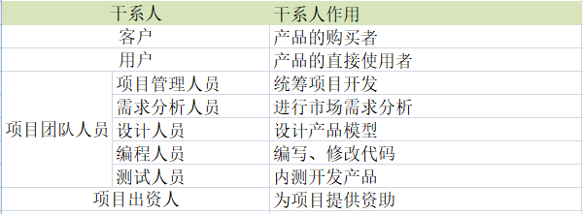

干系人计划：
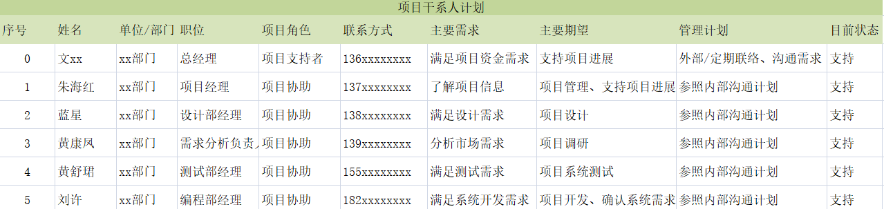

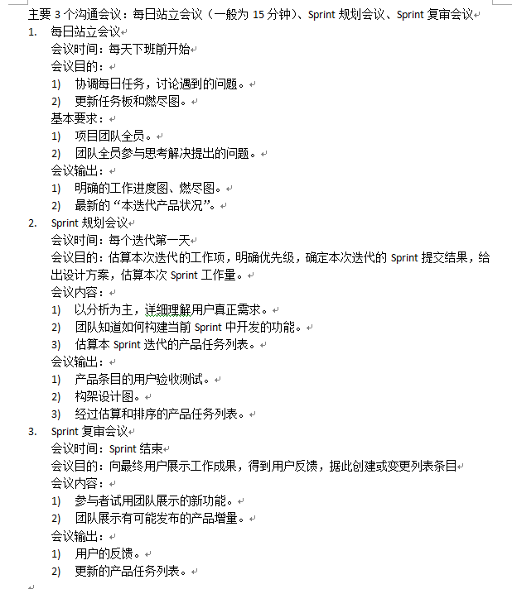
- 公司内部人员沟通计划：

[实验分析]
- 通过该实验，小组人员掌握了编制项目人员与沟通计划的基本方法。
- 该项目计划中需要的人员技能不够明确，导致人员调配不合理。

